1. Общие сведения об управлении самолетом.
2. Назначение, конструкция штурвальной установки.
3. Система управления рулём высоты: назначение, составные элементы, конструкция, работа.

1. Общие сведения об управлении самолетом.
Командными рычагами продольного и поперечного управления являются две штурвальные колонки, объединенные в единый узел — штурвальную установку. Командные рычаги путевого управления — педали.
Управление самолетом двойное. Это означает что, командные рычаги правого и левого летчиков жестко связаны, поэтому оба летчика могут в равной мере управлять самолетом.
Штурвальная установка и педали связаны с рулями и элеронами посредством тросов и жестких тяг. Правая колонка штурвальной установки и правое ножное управление может быть снято без нарушения передачи к рулям и элеронам.
Управление верхними и нижними закрылками — электродистанционное и осуществляется от двух отдельных электромеханизмов УЗ-1АМ. Связь между электромеханизмами УЗ-1АМ и закрылками осуществляется посредством жестких тяг. Управление закрылками верхнего крыла кинематически связано с управлением элеронами так, что при выпуске закрылков элероны зависают и дополнительно работают как закрылки.
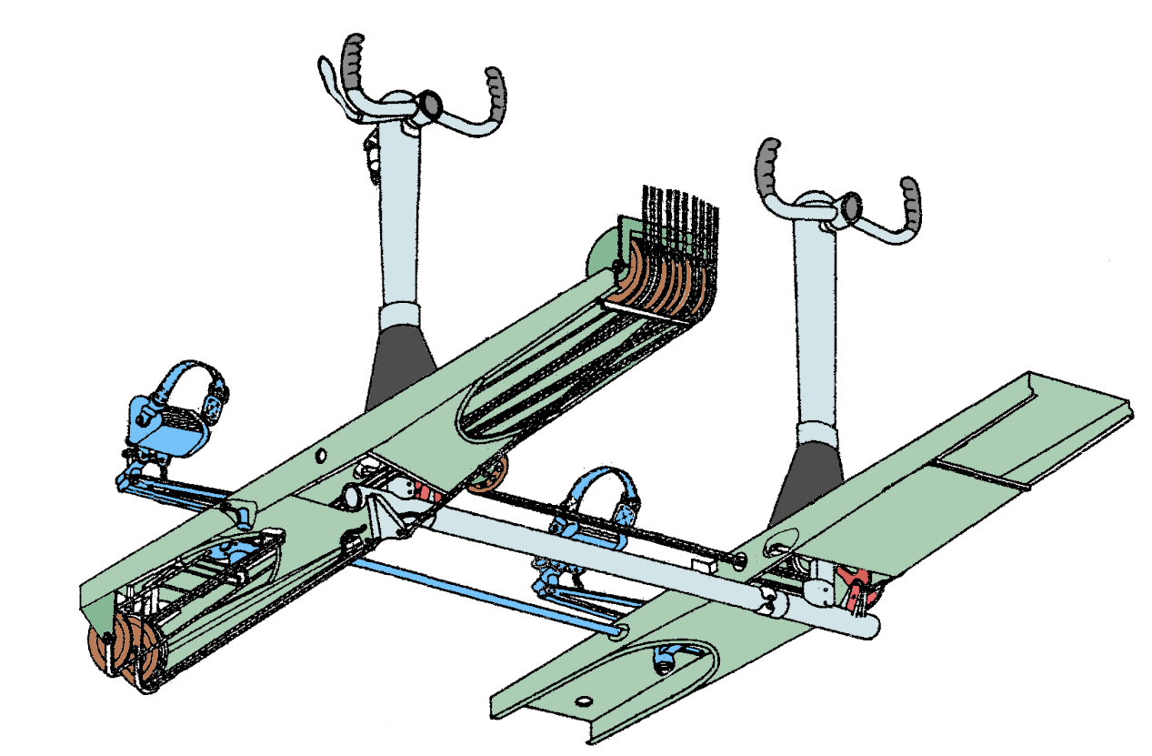
2. Назначение, конструкция штурвальной установки.
Штурвальная установка относится к ручному управлению и предназначена для управление рулем высоты и элеронами.
Состоит из поперечной дюралюминиевой трубы 1, изготовленной из Д16Т, двух штурвальных колонок коробчатого сечения 2, двух штурвалов 3.
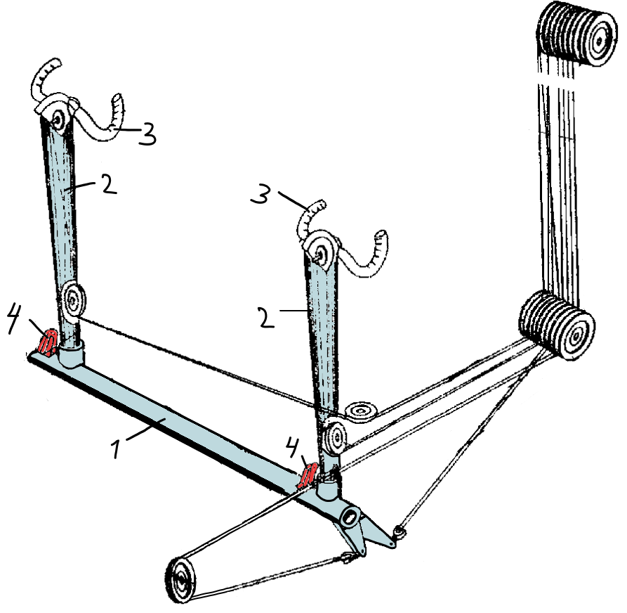

Поперечная дюралюминиевая труба с узлами подвешена к внутренним стенкам продольных силовых балок пола кабины пилотов на двух кронштейнах 4. В проушинах кронштейнов монтируются обоймы шарикоподшипников. Кронштейны приварены к узлам 4. Узлы, выполненные из стали, надеты на обжатые концы дюралюминиевой поперечной трубы и приклепаны к ним заклепками.
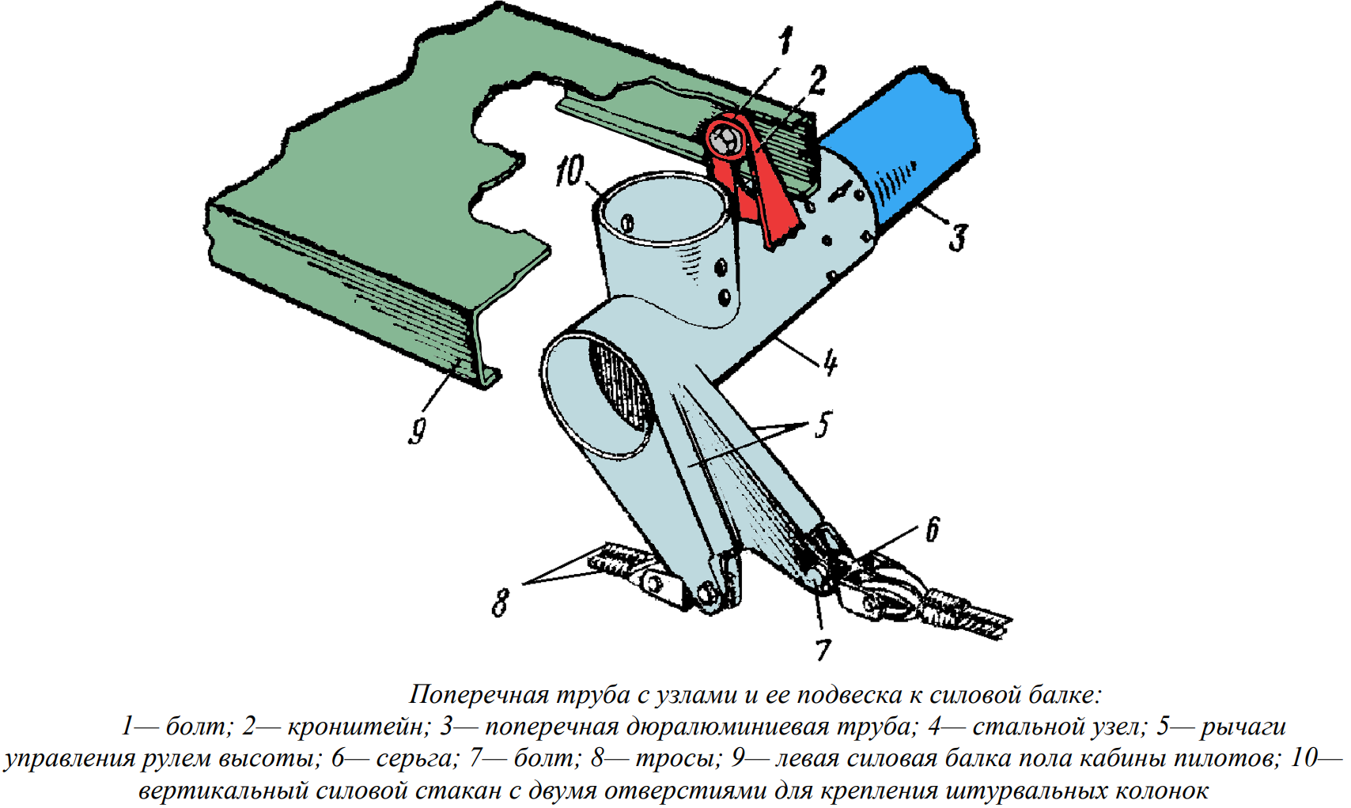
На узлах приварены вертикальные стаканы 10 под штурвальные колонки и на левом кронштейне — рычаги 5 для крепления тросов управления рулем высоты.
Штурвальные колонки — коробчатого сечения, склепаны из двух дюралюминиевых штампованных профилей. На нижние концы колонок надеты и приклепаны стальные стаканы с приваренными кронштейнами для крепления роликов управления элеронами.
В верхней части колонок приклепаны передний и задний кронштейны, в которых запрессованы обоймы двух шарикоподшипников под ось штурвала. На заднем кронштейне имеется трехгранный упор, в который упираются головками регулирующиеся болты, ограничивающие угол отклонения штурвала до 90°. На левой штурвальной колонке спереди на болтах укреплен кронштейн с ПУ-7.
Каждая колонка вставлена в стакан поперечной трубы и зафиксирована в нем двумя конусными болтами. Для ограничения отклонения штурвальных колонок на силовых балках пола установлены упоры.

Штурвал состоит из стальной оси 1, полого барабана 2 и двух ручек. Ручки изготовлены из стальных труб, приваренных к барабану. Барабан закрыт крышкой из аминопласта, установленной на резьбе. Барабан при тремя болтами соединен с осью штурвала.
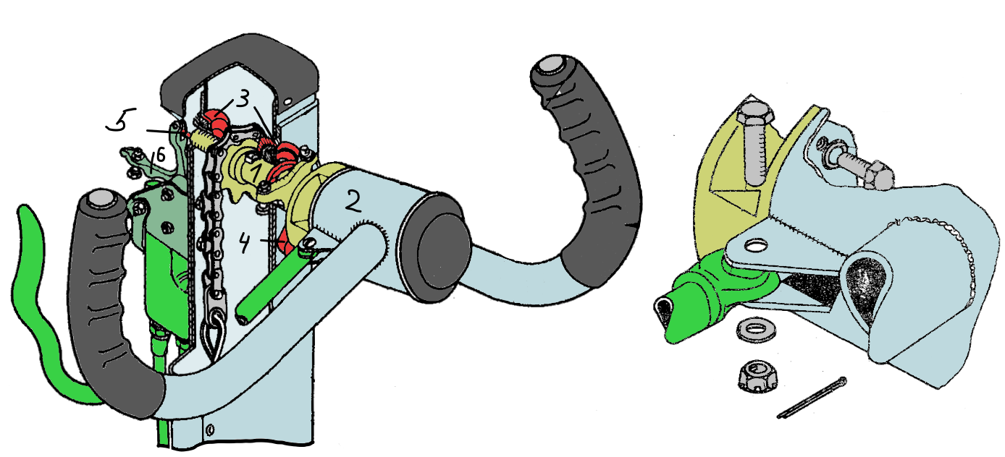
На барабане левого штурвала имеется прорезь и два ушка для крепления тормозной гашетки. Внутри оси расположена тяга 5, связывающая тормозную гашетку и рычаг 6. При нажатии на тормозную гашетку рычаг обжимает толкатель ПУ-7, в результате происходит затормаживание колес. Рычаг можно зафиксировать в положении, соответствующем заторможенным колесам с помощью стояночного стопора.
Ось штурвала пустотелая, смонтирована на двух шарикоподшипниках 3 в и закреплена гайкой. Внутри колонки на оси штурвала, на шпонке посажена звездочка с девятью зубцами, через которую перекинута цепь Галля. К концам цепи присоединены тросы, проходящие внутри колонки к нижним роликам, смонтированным на колонке. Для контроля состояния звездочки и цепи на верхнем конце колонки установлена съемная крышка.

3. Система управления РВ
Проводка управления рулем высоты смешанная, но преимущественно тросовая. Тросы в проводке применяются Ø3,5 мм. Тросы — сдвоенные и проходят от рычагов штурвальной установки до трехплечей качалки 10, установленной на шпангоуте № 25. От качалки до рычага руля высоты проходит тяга 9, изготовленная из стальной трубы. Длина тросов от заднего кронштейна 3 штурвальной установки до тандера — 6920 мм и от тандера 11 до качалки — 3200 мм.

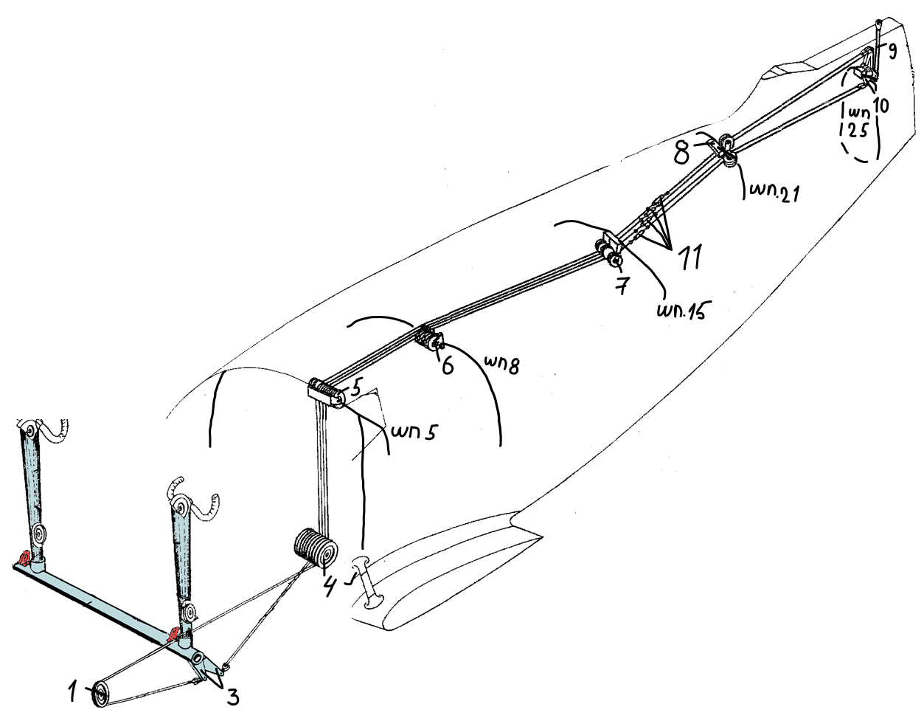
Тросы управления рулем высоты проходят от штурвальной установки через два одноканавочных ролика 1 у шпангоута №1, четыре одноканавочных ролика 4 на нижнем узле шпангоута № 5, два двухканавочных ролика 5 на верхнем узле шпангоута № 5, четыре одноканавочных ролика 6 на кронштейне шпангоута № 8, через самоориентирующиеся ролики 7 на шпангоуте №15 и дальше через ролики 8 на шпангоуте №21 к рычагам трехплечей качалки 10, установленной на шпангоуте №25.
Узел на шпангоуте № 8 состоит из шести роликов, смонтированных вместе с предохранителем на одном общем болте на кронштейне из сплава АЛ9. Кронштейн крепится к шпангоуту четырьмя болтами.
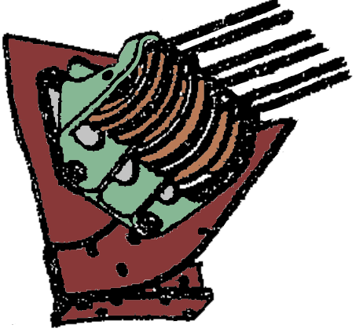
Ролики у шпангоута № 15 смонтированы в ориентирующихся обоймах: две обоймы по два ролика — под тросы руля высоты и две обоймы по одному ролику — под тросы руля направления.
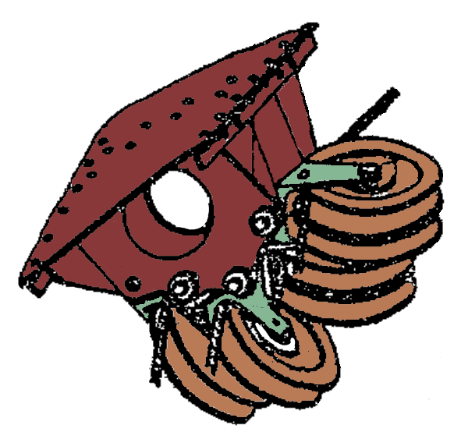
На шпангоуте № 21 установлены две обоймы по два ролика в каждой обойме под тросы руля высоты. Кронштейн изготовлен из листового дюралюминия и закален. Обоймы роликов фиксируются в кронштейнах болтами под определенными углами так, чтобы тросы проходили по канавкам роликов без перекоса.
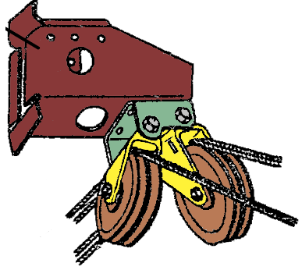
Тандеры тросов руля высоты установлены в хвостовом отсеке фюзеляжа. Натяжение тросов РВ составляет 50—55 кгс.

